AYMES Albin

GLOTIN Maxence

***Bureau d’étude C++***

***Réalisation d’un jeu de puissance 4 sur ESP8266***

1. *Mise en contexte*

Les jeux de société classiques sont une source intarissable d'inspiration pour les passionnés d'électronique et de programmation. Dans cette optique, le projet que nous présentons ici se concentre sur la création d'une version numérique du célèbre jeu de stratégie, Puissance 4. Plaçant quatre pions de sa couleur de manière consécutive, que ce soit horizontalement, verticalement ou en diagonale, constitue le défi que chaque joueur cherche à relever.

L'objectif principal de ce projet est de concevoir une version interactive et électronique du Puissance 4 avec un micro contrôleur (ESP 8266) en utilisant l’IDE Arduino. Cette plateforme offre une combinaison puissante d'éléments matériels et de capacités de programmation qui ouvrent la voie à des applications créatives dans le domaine des jeux.

Cette aventure technique soulève plusieurs défis, de la gestion de la matrice de jeu à la manipulation du curseur, en passant par l’algorithme de détection d’alignement de 4 jetons de même couleur ou encore la communication entre les différents capteurs. En abordant ces défis, nous explorons les aspects pratiques de la programmation pour les systèmes embarqués et les interactions matériel-logiciel.

Dans ce rapport, nous détaillerons le processus de conception et d'implémentation de notre version électronique de Puissance 4, en mettant en lumière les choix de conception, les problèmes résolus et les solutions techniques adoptées. Nous examinerons également les différentes étapes du développement, du choix des composants matériels à la réalisation des fonctionnalités du jeu.

1. *Description du matériel utilisé*

Pour la réalisation de notre puissance 4, nous utiliserons :

* un micro contrôleur ESP8266,
* un Joystick grove branché sur le port A0
* un touch sensor grove branché sur le port D8
* un bouton LED jaune grove branché sur le port D3
* une matrice de LEDS 8x8 branchée sur le port D6

Le schéma de fonctionnement matériel du système est donné par la figure 1.

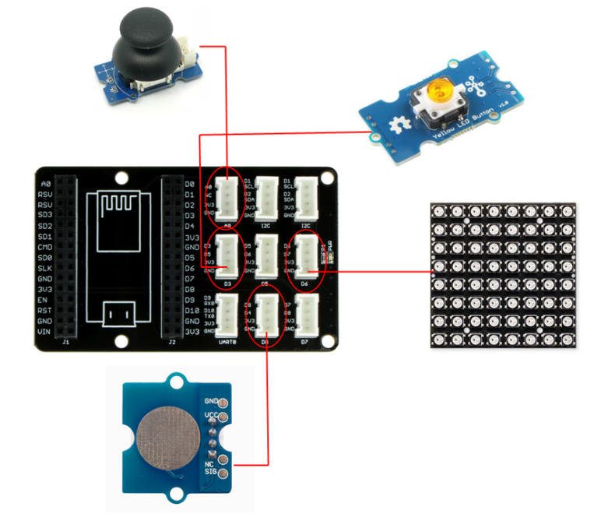

*Figure 1 : Schéma de fonctionnement matériel*

1. *Déroulement d’une partie*

Une partie se déroule de la manière suivante. Lorsque la partie n’est pas encore démarrée, un message défile sur la matrice de lEDS, incitant un des joueurs à lancer la partie en touchant le touch sensor. Une fois cela fait, c’est au joueur 1 de jouer. Il peut placer son pion où il le souhaite en bougeant le joystick de gauche à droite. Un curseur matérialisé par une LED clignotante lui indique sur quelle colonne il se trouve. Une fois que la position convient au joueur, il faut appuyer sur le bouton LED pour placer le jeton, et finaliser son coup. C’est alors au joueur 2 de jouer, et ainsi de suite. A noter que chacun des deux joueurs possède une couleur de jeton (rouge pour le joueur 1, jaune pour le joueur 2). La partie se termine lorsque 4 jetons d’une même couleur sont alignés (verticalement, horizontalement ou en diagonal). Lorsque c’est le cas, le jeu s’arrête. Un message défile alors sur la matrice, indiquant quel joueur a gagné.

1. *Architecture logicielle*

L'architecture logicielle du système Puissance 4 sur ESP8266 repose sur plusieurs classes interconnectées, chacune ayant des responsabilités spécifiques dans le déroulement du jeu. Chaque capteur possède sa classe. Les classes *TouchSensor* et *LedButton* héritent toutes deux d’une classe Sensor, et partagent une méthode commune : *readValue*. La classe joystick contient des méthodes qui permettent de lire la direction renvoyée par le joystick, et de transformer cette direction analogique une valeur binaire : droite ou gauche. La classe *Matrix8x8* représente la matrice 8x8 du jeu Puissance 4. Elle utilise un tableau bidimensionnel pour stocker les valeurs des emplacements de la grille. La classe offre des méthodes pour obtenir la valeur à une position spécifique, définir une valeur et insérer un jeton dans une colonne. Au sein de cette classe, l’opérateur << a été redéfini pour permettre l’affichage de la matrice sur le moniteur série. La classe *Cursor* est chargée de gérer le curseur sur la matrice. Elle est associée dans le main à une instance de la classe Matrix8x8 pour déterminer la position actuelle du curseur. Les méthodes de déplacement, telles que *moveRight* et *moveLeft*, permettent de déplacer le curseur horizontalement. Une exception est lancée sile joueur essaye de deplacer le curseur sur une colonne inexistante. La classe *Board* coordonne l'ensemble du jeu Puissance 4. Elle utilise la classe *Matrix8x8* pour représenter le plateau de jeu et le curseur (*Cursor*) pour gérer la position du joueur. La méthode *PlayMove* permet à un joueur de placer un jeton, et la méthode *GameResult* vérifie s'il y a un gagnant. Une exception est lancée si le joueur essaye de jouer dans une colonne déjà pleine. La classe contrôle également le changement de joueur et le déroulement global du jeu. Enfin, on utilise toutes ces méthodes et classes dans le main pour faire fonctionner le jeu. Cette architecture orientée objet facilite l'extension du système en ajoutant de nouveaux capteurs tout en maintenant une structure claire et modulaire. Chaque classe a un rôle spécifique, contribuant ainsi à la facilité de maintenance et à la compréhension du code.

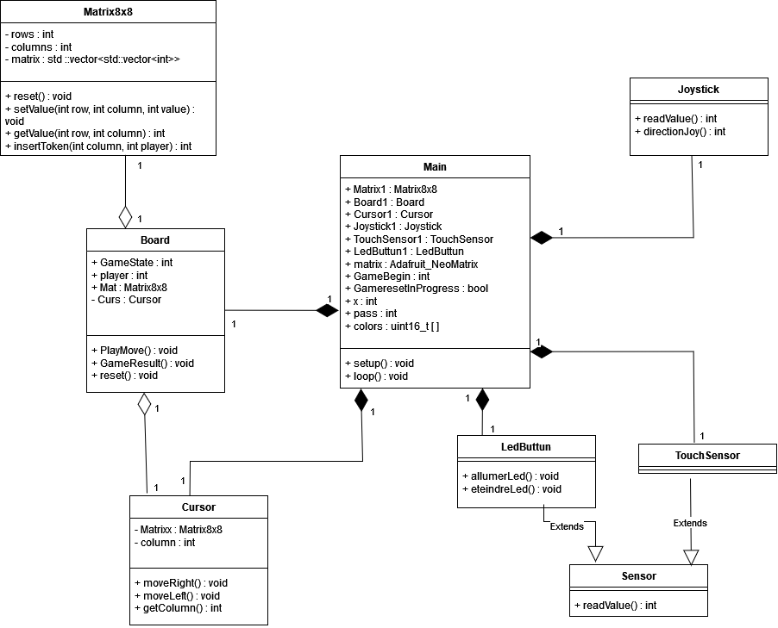

*Figure 2 : Diagramme de classe du système*

1. *Pour conclure*

La réalisation du système Puissance 4 sur ESP8266 a abouti avec succès, atteignant les objectifs fixés au départ. Ce projet visait à mettre en œuvre une version électronique du jeu Puissance 4 en utilisant des capteurs diversifiés et l'architecture modulaire d'Arduino. Le principal défi rencontré au cours du projet a été le facteur temps. La complexité croissante du code et l'intégration de plusieurs capteurs ont parfois exigé une gestion minutieuse des délais. Néanmoins, l'expérience acquise dans la résolution de ces défis a été enrichissante, renforçant la compréhension des systèmes embarqués et du langage de programmation Arduino. Le système Puissance 4 réalisé ouvre des perspectives d'évolution passionnantes. L'architecture modulaire permet d'intégrer d'autres jeux classiques, tels que le Snake ou le Simon, offrant ainsi une variété de divertissements sur la même plateforme matérielle. Cette flexibilité constitue une base solide pour de futures extensions et explorations. En conclusion, ce projet a démontré la faisabilité et la polyvalence des systèmes basés sur Arduino ESP8266 pour la création de jeux électroniques interactifs. Il offre une plateforme d'apprentissage stimulante et ouvre la voie à des développements futurs, encourageant l'exploration de nouvelles idées et fonctionnalités dans le domaine des jeux électroniques sur microcontrôleurs.